Власти Центрального округа сообщили о 290 найденных брошенных автомобилях
24.01.2017
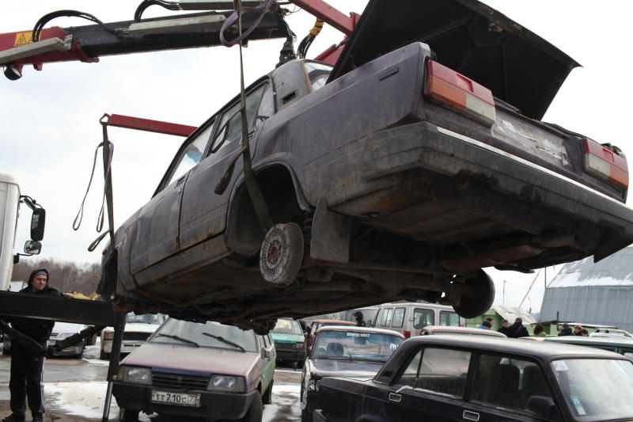

Власти Центрального административного округа сообщили о том, что в 2016 году в ЦАО обнаружили 290 брошенных автомобилей, из которых у 139 не оказалось владельцев.
Такие автомобили получили статус брошенных и разукомплектованных, и затем их перевезли на окружную специальную стоянку. На стоянке насчитывается 153 автомобиля без хозяина, причем 126 находятся там уже дольше 90 дней. В прошедшем году власти округа решили утилизировать 72 бесхозные машины.
В то же время владельцы некоторых автомобилей находятся: из 290 обнаруженных брошенных авто у 151 обнаружились хозяева, которые убрали свое имущество с территории ЦАО или привели его в подобающий вид.
Оповестить городские власти о брошенных машинах москвичи могут через портал «Наш город» или через управы районов. В прошедшем году от управ в столичные суды поступило 219 исков о признании брошенных автомобилей бесхозными. Из них суды удовлетворили 86 заявлений. Еще 7 машин при этом вернули владельцам, отмечается в пресс-релизе префектуры ЦАО.

Адрес страницы: http://basman.mos.ru/presscenter/news/detail/4757128.html
Управа Басманного района города Москвы

